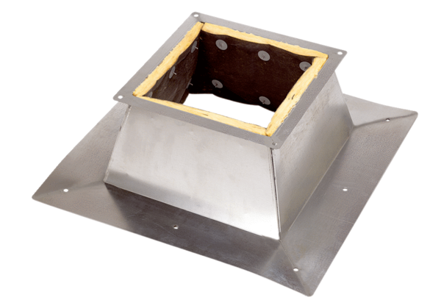Podstawa dachowa dla dachu płaskiego SO 63Opakowanie jednostkowe: 1 sztukaAsortyment: C
Numer artykułu: 0093.0359Producent: MAICO

